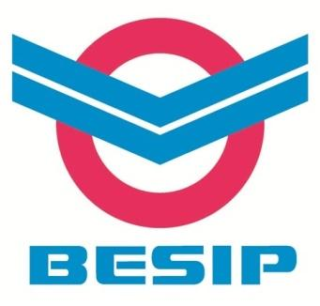

Dopravní soutěž mladých cyklistů 2023

Oblastní kolo Košťálov 18. 5. 2023

Soutěž vyhlašuje Ministerstvo dopravy – BESIP se spolu vyhlašovateli, kterými jsou Ministerstvo školství, mládeže a tělovýchovy, Policejní prezidium Policie České republiky, Ústřední automotoklub ČR, Autoklub České republiky, Český červený kříž a další orgány a organizace.

Cílem soutěže je:
- podněcovat a zvyšovat zájem žáků o dopravní výchovu (a motorismus),
- ověřovat znalosti a dovednosti žáků – cyklistů, v uplatňování pravidel provozu na pozemních komunikacích, v technice jízdy a v první pomoci, vytvářet podmínky, přispívat ke zvýšení efektu výchovně-vzdělávací práce při dopravní výchově ve školách, ke správnému a bezpečnému chování žáků v provozu na pozemních komunikacích a ke snižování příčin a následků dopravních nehod dětí
- vytváření návyků ohleduplnosti k ostatním účastníkům provozu na pozemních komunikacích a ochotě dodržování pravidel provozu na pozemních komunikacích

Věk soutěžících: 10 – 15 (16) let

I. kategorie – věk 10 – 12 let dosažených v příslušném kalendářním roce konání soutěže (ročníky 2013, 2012 a 2011).
II. kategorie - věk 12 - 16 let dosažených v příslušném kalendářním konání soutěže (ročníky 2011, 2010, 2009, 2008 a 2007)

Soutěže se mohou zúčastnit ve II. kategorii i žáci 9. ročníků základních škol.

Přihlášku do oblastního kola a nahlášení výsledků školních kol (počty zúčastněných žáků a konkrétní postupující) zasílejte nejpozději do 12. 4. 2023 na adresu:
Obec Košťálov, e-mail: spravabytu@kostalov.cz.

Pouze elektronickou přihlášku.
Elektronická přihláška je k dispozici přílohou tohoto dopisu. Je nezbytné na soutěž mimo originálů přihlášek také přinést 2 informované souhlasy se zpracováním údajů.

Přehled všech termínů Dopravní soutěže mladých cyklistův Libereckém kraji pro rok 2023
